1. BOOL b, float f, char \*p判断是否为0（比如0的形式有NULL，0.0，False）

实例 int n

那么就是 if(NULL == 0)

if(NULL != 0)

1. 32位操作系统

int n char \*p void fun(int a[10]) char \*p = malloc(100)

char a[ ] = {“hello”}

sizeof(变量) = ?

1. 在C中引用C++的东西，为什么要用extern
2. const作用至少说明两种
3. drw-r- -r- -描述一下，并用数字表示出来
4. #ifndef #define #endif有什么用？
5. 编写mystrcpy函数，实现与strcpy类似的功能，不能使用任何库函数：

char \*(char \*strDest, const char \*strSour)

为什么strDest已经能实现字符串拷贝的功能了，还要用char \*返回？

1. if(p == NULL)和if(NULL == p)的区别

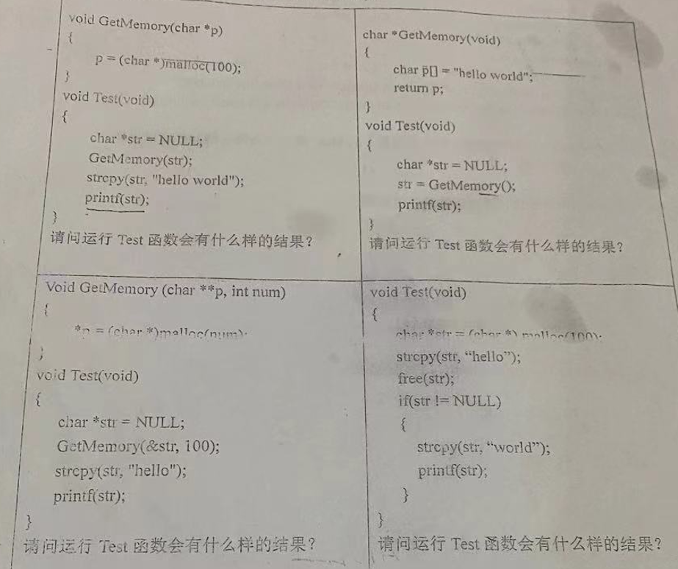

目前只想起来这么多了，有漏的可能也就一两题。图片是原题

笔试的C都是特别基础的东西，唯一有点难的可能就图片那四道题，

你需要弄明白二级指针的原理。

面试的话，大多围绕你做的项目展开，面试的有三个人，两个是专门搞技术的，另一个是负责接应我，但是应该也是搞技术的

面试最好带支笔，你没有她也会给你，我就是笔没水了